.
Zadanie 1. Obejrzyj obrazki. Policz i zapisz w kwadracikach liczbę figur geometrycznych.
Jeśli potrafisz wykonaj obliczenia. Powodzenia
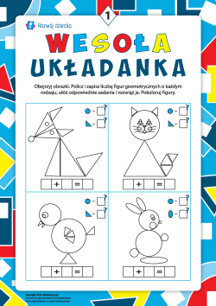

Zadanie 2. Nazwij , co jest przedstawione na obrazkach. Utwórz odpowiednie słowa
kolorując sylaby. Powodzenia .
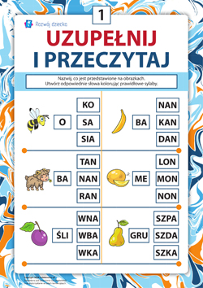

Zadanie 3. Uważnie spójrz na obrazki w każdym rzędzie. Jaki obrazek będzie następny?
Pokoloruj obrazki w dowolny sposób.
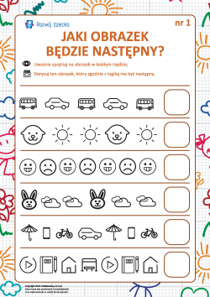
Miłej zabawy -Wychowawcy świetlicy grupy najmłodszej

